Рекомендации для родителей
«Как научить ребёнка игре»

- сначала взрослый, потом ребенок (выполняя задания вы сможете сами прочувствовать с какими сложностями столкнется ребёнок, выполняя их)

- подсказки давать запрещено

- на решение задачи ребёнку нужно давать столько времени, сколько требуется

- если ребёнок не справляется, делайте вынужденные перерывы, возвращаясь к простым вариантам.

Как сделать игру своими руками
Если у вас дома найдется 16 одинаковых кубиков, желательно небольшого размера, игру сделать очень просто и дёшево. Понадобится только 4 отреза самоклеящейся пленки длиной 15-20 см (это зависит от размера кубиков) и немного терпения.

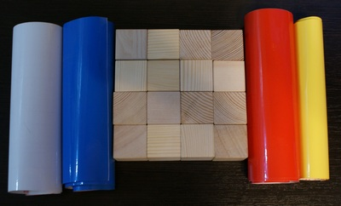

Отмерить ровные квадратики с точностью до миллиметра и вырезать. Лучше на пару миллиметров меньше размера грани кубика, чтобы на стыках пленка не отходила.

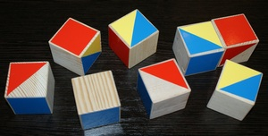
Развивающие игры Б. П. Никитина
«Кубики для всех»
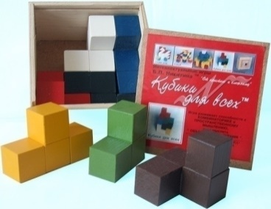
«Сложи квадрат»
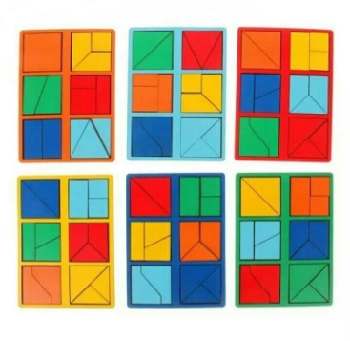
«Уникуб»
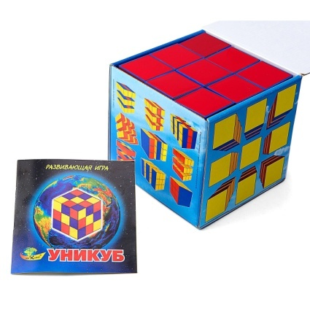
Игра состоит из 16 одинаковых кубиков. Кубики имеют 6 граней, каждая грань окрашена в разные цвета.
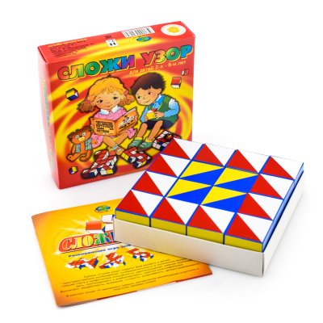
Основных 4 цвета: красный, белый, синий, желтый.
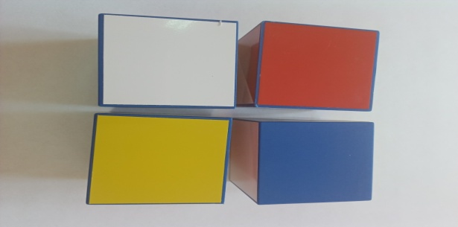
Особенность кубиков заключается в том, что две грани кубика комбинируются двумя цветами. Красным и белым треугольниками и другая грань синим и желтым треугольником.
Что позволяет составлять из них цветные в огромном количестве вариантов.

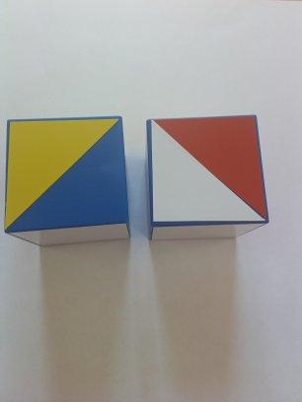

Кубики развивают: наглядно действенное мышление, мыслительные операции: сравнения, анализа, синтеза, цветовое восприятие, зрительную память, мелкую моторику, чувство симметрии.

Краевой Ресурсный центр для родителей
ГКОУ «Специальная (коррекционная) школа-интернат № 1

Кубики Б.Н.Никитина
«Сложи узор»

Ставропольский край, г. Железноводск, п. Иноземцево, ул. Лесная, 36.

